1 有 5 个学生，每个学生的数据包括学号、姓名、3 门课的成绩，从键盘输入每 个学生的数据，打印出每个学生的总分及三门课的平均成绩。注意：使用结构体， 自定义两个函数（非 main 函数），一个读入数据，一个实现输出。

输入样例：

202001 wang 60 80 78

202002 tang 75 88 91

202003 sang 83 92 88 输出样例： num:202001

name:wang

total :218.00

avg:72.67

num:202002

name:tang

total :254.00

avg:84.67

num:202003

name:sang

total :263.00

avg:87.67

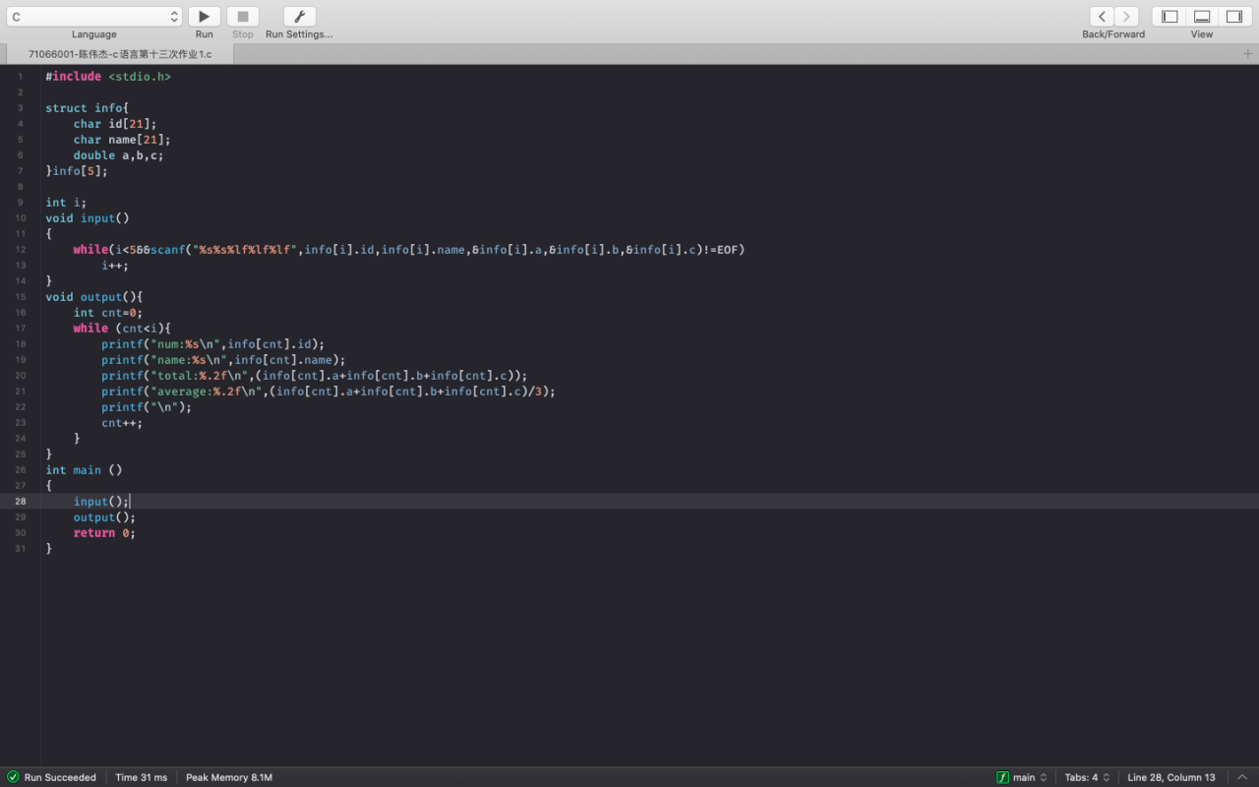

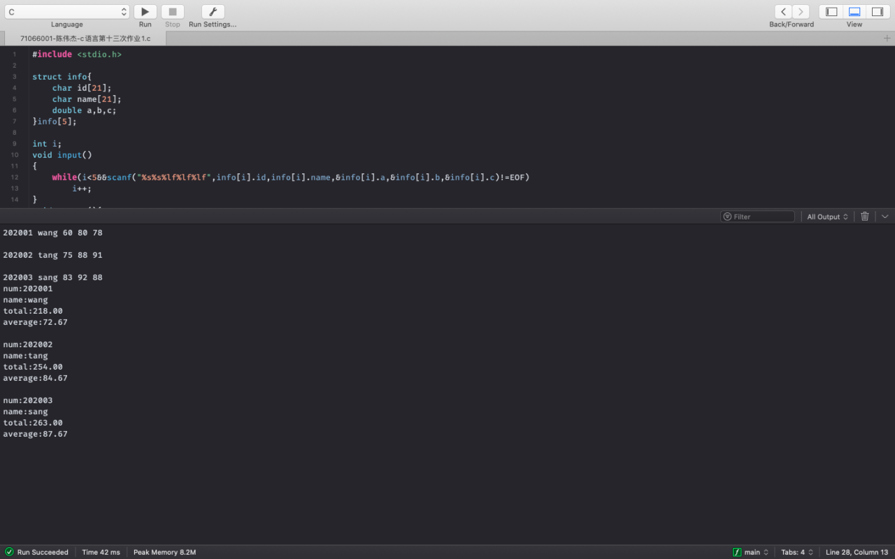

2. 现有 N(0<N≤ 100)名同学参加了期末考试，并且获得了每名同学的信息：姓名 （不超过 8 个字符的字符串，没有空格）、语文、数学、英语成绩（均为不超 过 150 的自然数）。总分最高的学生就是最厉害的，请输出最厉害的学生各项 信息（姓名、各科成绩）。如果有多个总分相同的学生，输出靠前的那位。

输入样例：

3

senpai 114 51 4

lxl 114 10 23

fafa 51 42 60

输出样例：

senpai 114 51 4

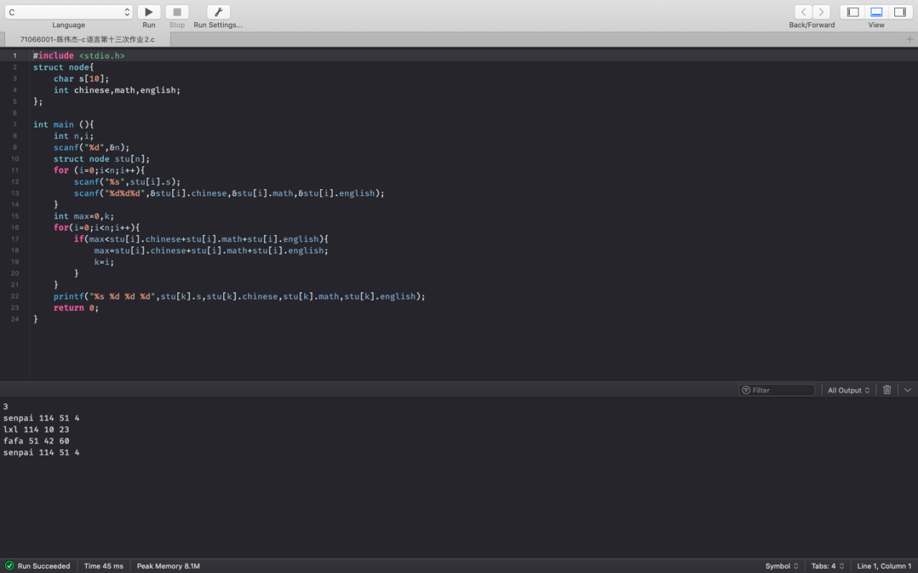

3 你和对手赛马,双方都有 n 匹马,每匹马的能力数值ai(0<=ai<=1000), 由你来规定 双方马匹出场的顺序,请问你最多能赢多少场(要求对局时候你的马能力值大于对方的才算赢,等于算平手) 。输入三行：第一行，一个整数 n(1<=n<=100) 。接 下来的 2 行，每行 n 个整数 a1 ,a2 ,...an ，用空格分割，代表每匹马的能力。第二 行的指数是你的马的能力指数，第三行则是对手的。输出为一个整数，表示你最 多胜利的场次。

输入样例：

5

5 4 3 2 1

1 2 3 4 5

输出样例：

4